# 旭薇电商平台功能确认说明书

目录

旭薇电商平台功能确认说明书 1

一、 功能列表 5

二、 详细描述 7

(一) 商品展示 7

1. 商品分类 7

2. 商品搜索功能 7

3. 商品列表展示 8

4. 商品按属性筛选 8

5. 商品详情展示 9

6. 同类商品热销排行 10

7. 商品组合 12

8. 商品分享 13

(二) 特殊商品 13

1. 延保服务 13

2、维修配件报价 14

(三) 商品销售 15

1. 购物流程 15

2. 在线支付 15

3. 商品咨询 16

4. 商品评价 17

5. 积分兑换商品 18

6. 生活服务 19

(四) 促销 20

1. 秒杀 20

2. 团购 21

3. 预购 21

(五) 首页 21

1. 广告展示 21

2. 推荐商品 21

3. 网站信息 22

(六) 会员中心 22

1. 会员注册 22

2. 分享注册（分销商） 23

3. 基本信息 23

4. 收货地址 23

5. 会员等级 24

6. 修改密码 24

7. 我的订单 24

8. 我的关注 25

9. 我的积分 25

10. 浏览历史 25

11. 我的评价 25

12. 退换货 26

13. 个人红包 27

(七) 分销商功能 28

1. 获得分销商资格 28

2. 分销商级别 29

3. 订单返现情况 29

4. 发展会员管理 29

5. 分销商个人信息管理 29

6. 申请提现 30

7. 银行卡管理 30

(八) 加盟商功能 31

1. 加盟商资格 31

2. 加盟商商品管理 31

3. 加盟商位置管理 31

4. 订单管理 32

5. 加盟商资金管理 32

6. 加盟商银行卡管理 32

(九) 在线支付功能 32

1. 在线支付接口 32

(十) 短信、邮件、站内信功能 33

1. 短信整合 33

2. 邮件整合 33

3. 站内信 33

# 功能列表

|  |  |  |
| --- | --- | --- |
| 功能模块 | 功能名称 | 备注 |
| 商品展示 | 商品分类 |  |
| 商品搜索功能 |  |
| 商品列表展示 | **考虑省份、城市的展示，价格不同** |
| 商品按属性筛选 | **不同的属性显示不同的内容** |
| 商品详情展示 | 支持文字、图片、视频信息；**生成静态页面** |
| 商品库存信息显示 | 显示仓库信息，库存余量，**精确到每个实体店铺是否有货（参考三九）** |
| 商品对比 | **商品参数对比** |
| 同类商品热销排行 | **增加商品同价位、同品牌、同类别排行（参考三九）** |
| 商品加入购物车 |  |
| 商品组合推荐 | 展示可组合的商品信息，**可按商品分类选择** |
| 商品分享 | 分享商品可获得积分，**后台可设置积分数量** |
| 商品销售 | 购物流程 |  |
| 在线支付 |  |
| 商品咨询 | **不同的商品属性，显示不同的商品咨询，咨询可活动积分** |
| 商品评价 | **不同的商品属性，显示不同的商品评价，评价可活动积分** |
| 积分兑换商品流程 | 可使用积分兑换商品，**可抵扣部分商品价格，商品里面设置积分抵扣金额** |
| 生活缴费 | 水、煤、电缴费、**话费充值、高快售票、电视卡充值** |
| 促销 | 秒杀 |  |
| 团购  **抢购** |  |
| 首页 | 广告展示 |  |
| 推荐商品 | **增加秒杀、抢购商品，后台可以选择是否显示** |
| 网站信息 | 帮助中心，网站资料等 |
| 会员中心 | 会员注册 | **与分销商合并，注册会员即成为分销商** |
| 分享注册 | 分享注册且注册成功可获得积分 |
| 基本信息 |  |
| 收货地址 |  |
| 会员等级 |  |
| 修改密码 |  |
| 我的订单 |  |
| 我的关注 |  |
| 我的积分 | 支持积分获取及消费明细 |
| 浏览历史 |  |
| 我的评价 |  |
| 退换货流程 |  |
| 获得分销商资格* | 后台手动添加，或前台满足条件的用户申请，由后台进行审核 |
| 返现情况* |  |
| 申请提现* |  |

注：*为分销商功能，普通用户不可见

# 详细描述

## 商品展示

### 商品分类

对商城内销售的所有商品进行类型划分，满足：

* 划分出的类型涵盖所有商品；
* 类型可以有子类型，一个类型可以包含多个子类型，一个子类型最多能有一个父类型；
* 商品类型之间界限明确，无交集；
* 每个商品仅属于一个类型；
* 类型划分符合用户习惯思维。

商品分类开放给管理员，用户可根据业务的发展情况按需增减商品类型。商品类型划分参考（以生鲜和食品为例）：

### 商品搜索功能

提供搜索框，用户键入搜索关键字，可找到匹配关键字的商品，并将搜索出的商品进行列表展示。(**请考虑匹配标题、关键词等字段**)

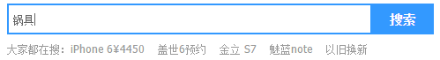

### 商品列表展示

支持商品按类型进行列表展示，并且支持以下功能

1. 按价格排序
2. 按销量排序
3. 按上架时间排序
4. 按价格区间筛选

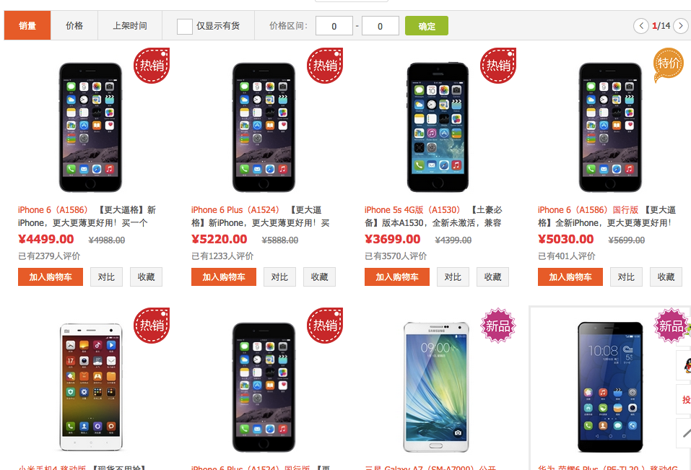

### 商品按属性筛选

支持不同的商品类型包含不同的商品属性，商品按列表进行展示时可以通过点击属性值进行商品筛选，缩小商品可选范围。**(参照下图)**

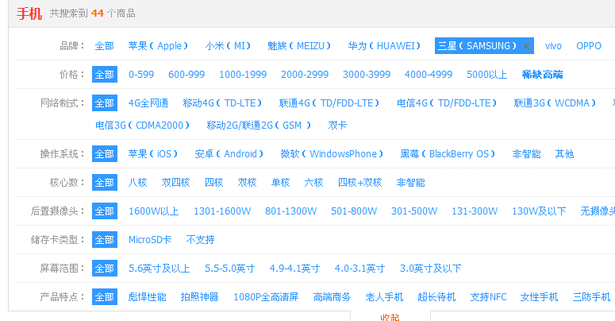

### 商品详情展示

支持展示商品详细信息，包括

1. 商品名称，商品副标题
2. 商品简介
3. 商品详细介绍（文字、图片、视频）
4. 商品规格展示
5. 商品库存余量显示
6. **内容展示页面内容** [**http://www.ch999.com/product/29283.html**](http://www.ch999.com/product/29283.html) **和这个页面一样**

**请考虑“以旧换新”“促销信息”“到店自提”“延保服务”“送货上门”“优惠套餐”“分期付款”等公**

**请考虑使用静态页面展示，产品的属性不一样，展示的（页面不一样；**

**商品咨询、产品心得、商品详细、产品参数都要显示不同的内容）**

**使用心得、产品咨询都要有不同的分类展示，如下图：**

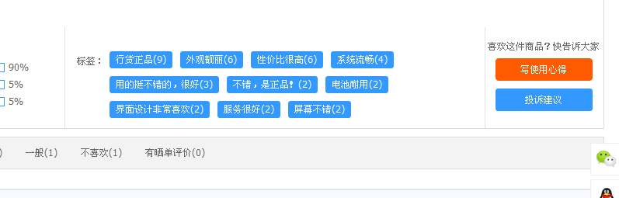

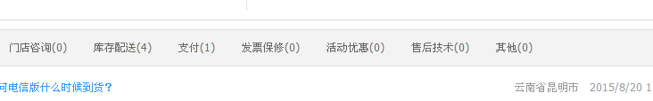

### 同类商品热销排行

在商品列表页面和商品详情页面侧边栏展示热销商品排行榜，热卖商品比较能引起用户的注意，也容易形成广告效应，有效引导用户进行购买。

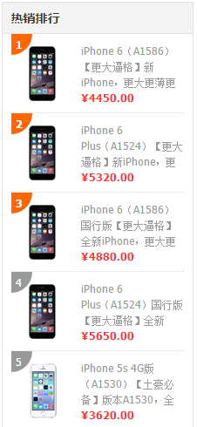

**参考：**[**http://www.ch999.com/list/2-2-0-0-0-0-0-0-0-0-0-0-1.html**](http://www.ch999.com/list/2-2-0-0-0-0-0-0-0-0-0-0-1.html)

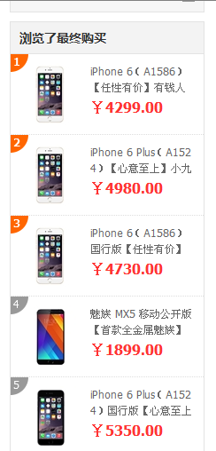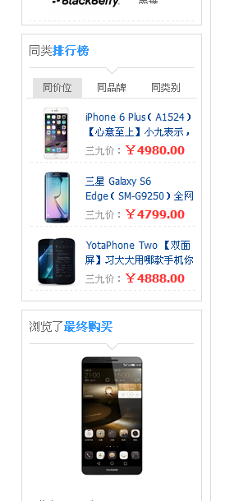

### 商品组合

支持为一个商品添加商品组合，展示商品详情时可以展示组合商品。

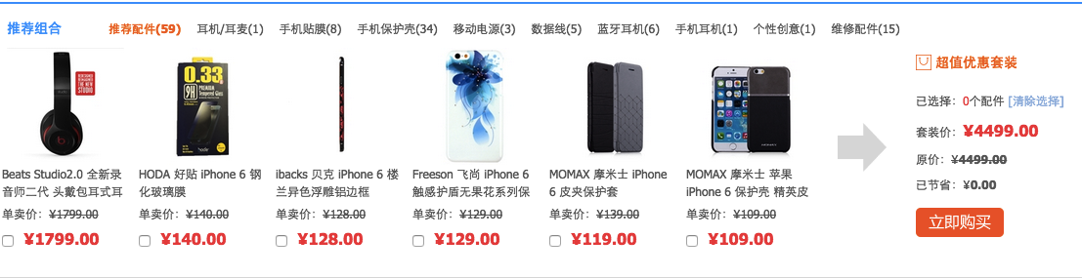

### 商品分享

用户可以在商品详情页面分享商品链接，分享成功后用户可获得积分奖励。分享链接可加入验证码信息，防止机器刷链接。同时，分享的链接在第一次打开时会有积分返还，后续打开不再赠送积分，防止通过分享商品的方式恶意刷积分的行为。

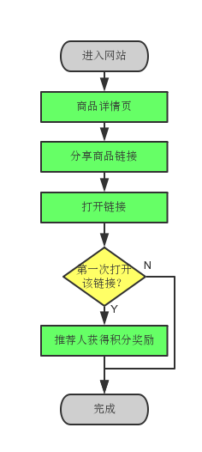

**关联到个人分销信息，如果注册成为会员就自动关联上下线关系。**

## 特殊商品

### 延保服务

由总部平台发布延保，延保主要针对到手机。每个手机只能选择一个延保服务。

1. **记录客户延保信息；查询产品是否具备延保服务；**
2. **延保费用归公司总部所有，实体店铺（加盟商）只负责接件；**
3. **客户可选择3-5种延保服务内容，参加延保服务；**

### 2、维修配件报价

由平台总部发布配件信息、价格和人工服务费等信息，浏览者可根据机型、故障、配件类型等信息筛选出相关维修配件商品，并可选择维修服务下单，然后可选择邮寄维修商品到指定地点或者选择上门收取等。

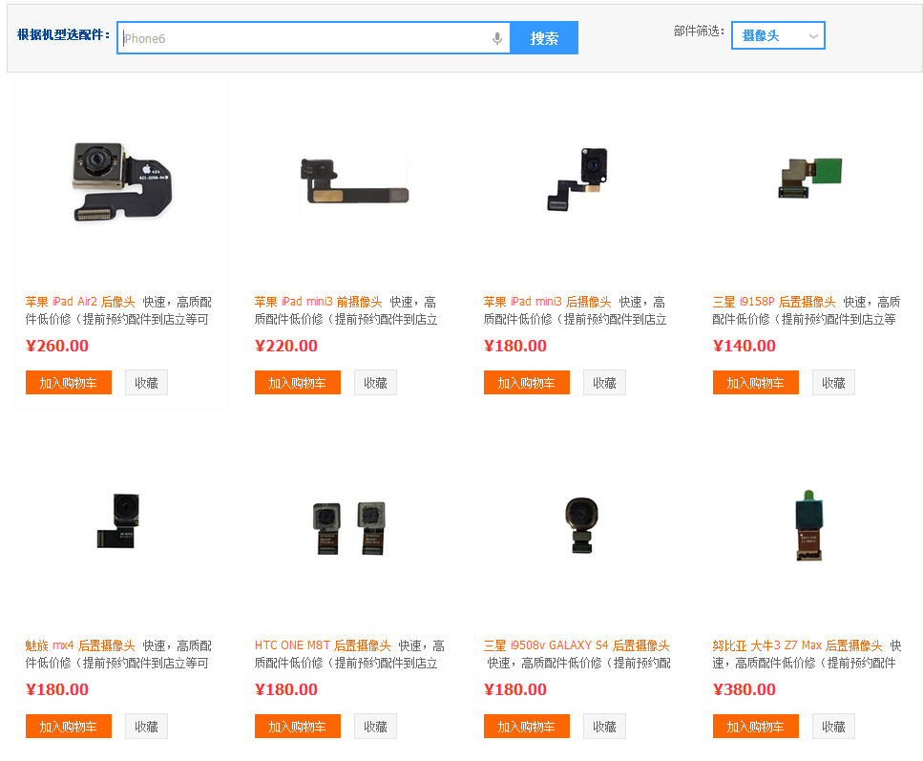

## 商品销售

### 购物流程

参考主流电商平台进行购物流程优化，该流程满足购物需求，且步骤简单，功能易用，降低用户购物难度，引导购买订单的形成。（**填写发票抬头内容，先不考虑！**）

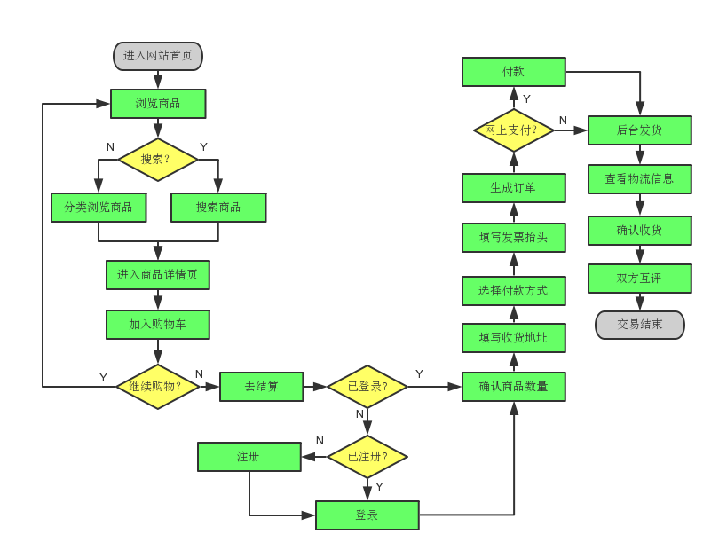

### 在线支付

支持在线支付功能，初期支持支付宝、财付通、**微信二维码、银联支付、分期付款**等在线支付方式。

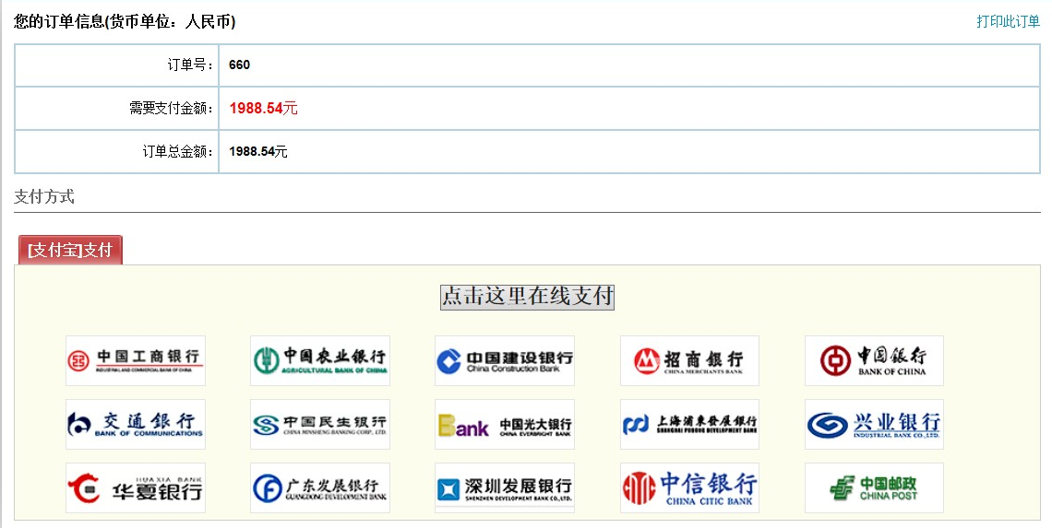

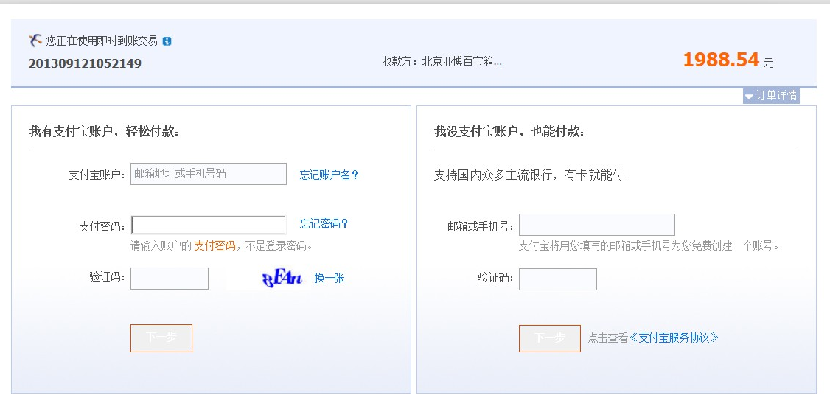

**1）请在APP客户端使用网页版支付，这样可以降低手续费（参考三九APP客户端）；**

### 商品咨询

支持商品咨询功能，用户可以对感兴趣的商品进行咨询，了解商品的各类信息，由商城统一进行回复。

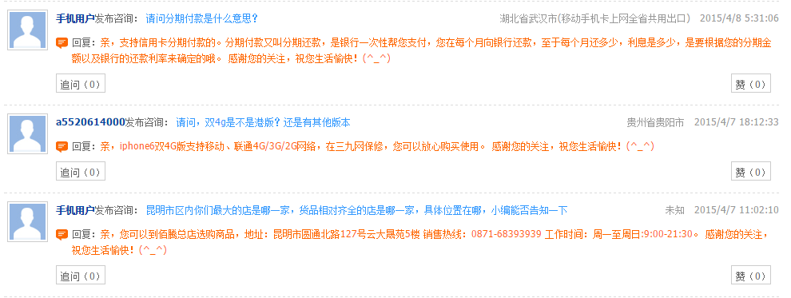

**1）增加咨询分类显示，如图：**

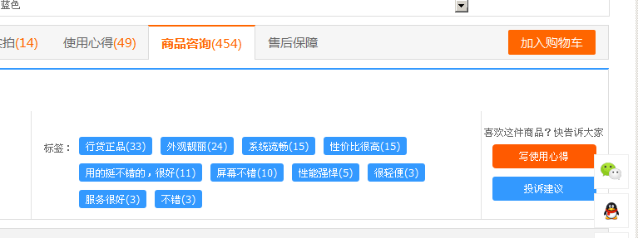

2）用户参与提出商品咨询

### 商品评价

支持商品评价功能，用户可以对购买过的商品进行评价

**显示内容如下图：**

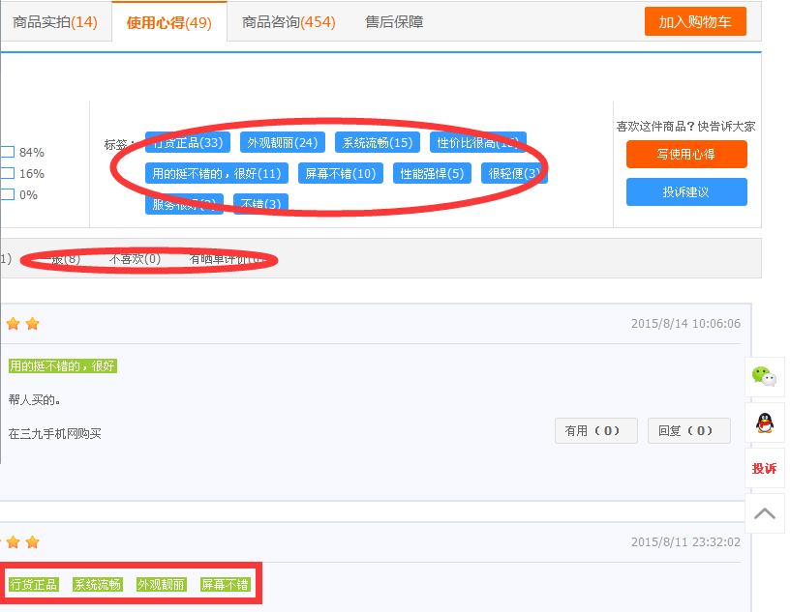

### 积分兑换商品

用户可以通过用户中心的积分兑换区进行积分兑换，积分兑换流程和商品购买流程类似，省去了网上支付相关环节，使用积分进行购买商品，后台看到该类订单后直接进行发货。

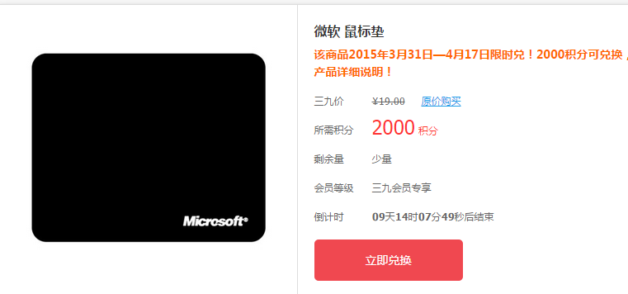

1. **不同的会员级别，可以兑换不同类型的产品：**
2. **建议把优码客平台的积分统一称为“优码客币”**

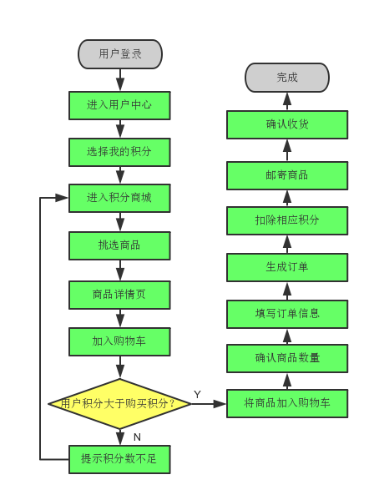

### 生活服务

水、煤、电、话费缴纳,**高快车票购买，电视卡充值(注：这里只做链接形式不整合接口)**

## 促销

### 秒杀

后台添加商品的时候，有闪购开关，打开后需设定闪购价格、闪购开始时间、和闪购数量。

前台购买流程和普通商品一致，仅在加入购物车时判断时间是否在闪购开始时间之后，且剩余的闪购商品数量是否大于零。

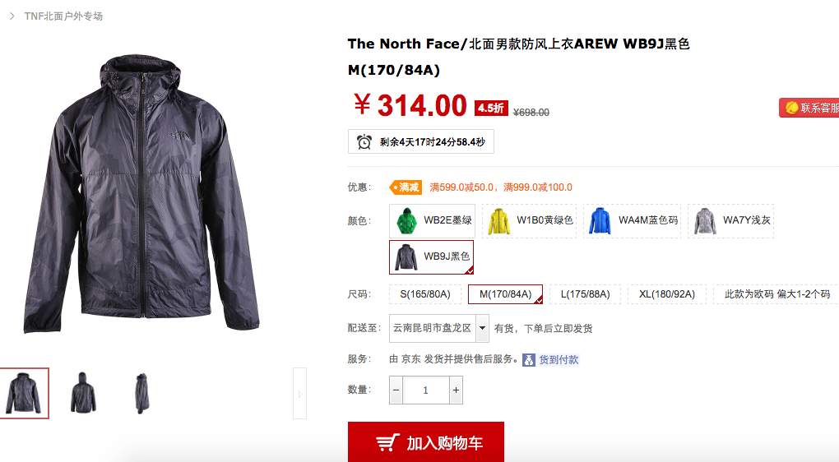

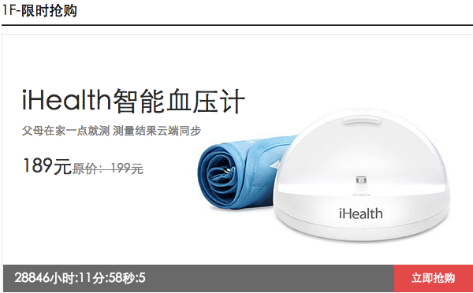

### 团购

支持商品团购，团购的商品有参团人数及剩余团购时间显示。

**增加限时抢购功能模块**

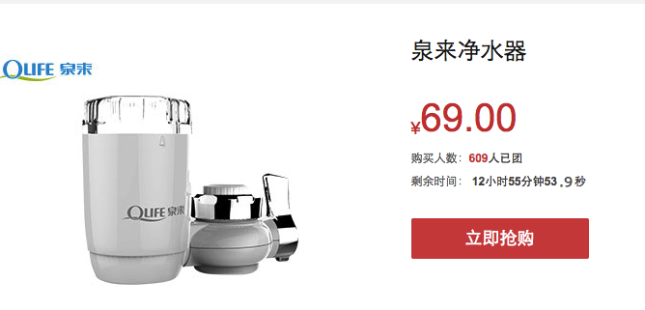

### 预购

对于一些未正式发行的商品，可以在平台上发布预购商品，浏览者如果想第一时间购买该商品，则可在预购商品详细页提交个人详细信息和联系方式（仅提交信息无需支付），管理员在平台后台可以查看到该信息，并在正式发售后第一时间联系其购买。

## 首页

### 广告展示

首页可显示各类广告，用户可更换广告内容及广告跳转。

**后台可以管理PC版、WAP、APP客户端的广告**

### 推荐商品

首页可显示推荐的商品，该类商品在首页显示，具有较高的关注度。

**考虑推荐商品、热销产品、秒杀产品、抢购产品**

### 网站信息

网站各类信息的展示，包括购物指南、帮助中心、联系方式等。

## 会员中心

### 会员注册

会员注册，填写用户名/邮箱/手机号进行注册，验证邮箱或手机号后，忘记密码的情况下可相应地通过邮箱或手机找回密码。支持第三方登录的方式。

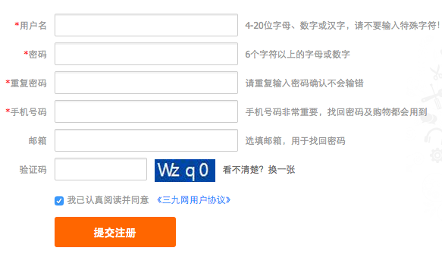

1. **会员注册与分销商注册合并成一个；注册了就是分销商，就是我们的会员；**
2. **请考虑我们要根据收货地址区分订单；**
3. **请考虑我们移动用户积分兑换体系用户所需注册的信息；**

### 分享注册（分销商）

分享注册信息时，当会员注册成功时，推荐者可获得积分奖励。

**分销商即会员，分享产品链接时会产品积分（优码客币）**

### 基本信息

用户基本信息的展示与修改。

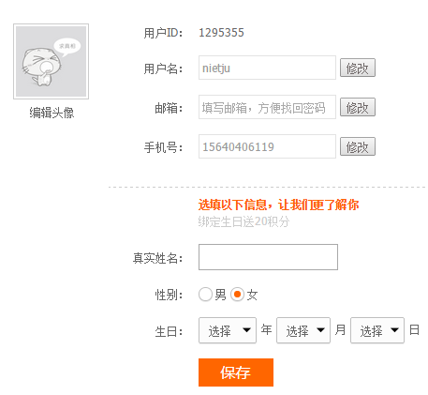

### 收货地址

可进行用户收货地址的管理。

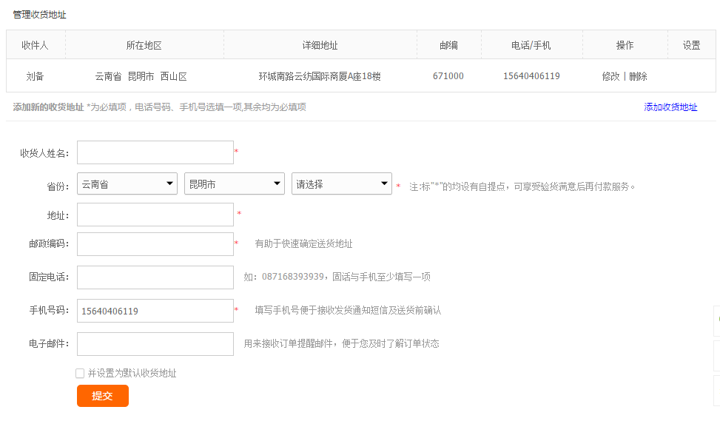

### 会员等级

现会员分成5个级别，根据会员的累积积分自动升级。

可对不同的会员等级，配置不同的特权（如不同等级的会员配置不同的商品），以调动会员购物的积极性。

会员可申请为分销商。

### 修改密码

用户可在个人中心修改登录密码，修改密码时需验证原密码。

### 我的订单

用户可管理个人订单。

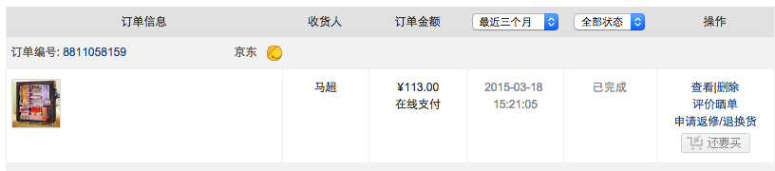

### 我的关注

展示用户关注的商品。用户在商品详情页可以关注商品，在这里可以取消关注商品。

### 我的积分

管理会员积分，会员积分政策包括：

* 会员注册奖励积分
* 会员评论，评论写得好有积分奖励
* 会员购物成功后进行积分奖励
* 会员推荐其他会员注册成功有积分奖励
* 会员分享商品有积分奖励

可以查看用户积分，并查看积分详情，同时可以进入积分商城进行积分兑换。

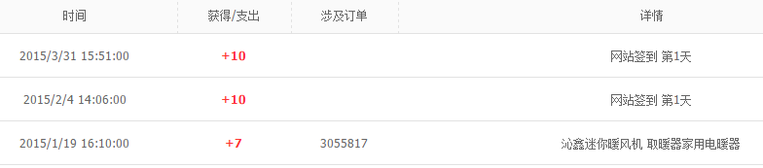

**说明：用户在注册、购买、咨询、分享、评价时都要产生积分，积分数量后台可以管理。**

### 浏览历史

可以查看用户浏览过的商品，方便用户跳转到相应商品页面，也方便后期根据用户的浏览历史向用户推荐感兴趣的商品。

### 我的评价

可以查看自己的评价留言列表。

### 退换货

用户可以在此申请退换货，并查看退换货的进度等信息。

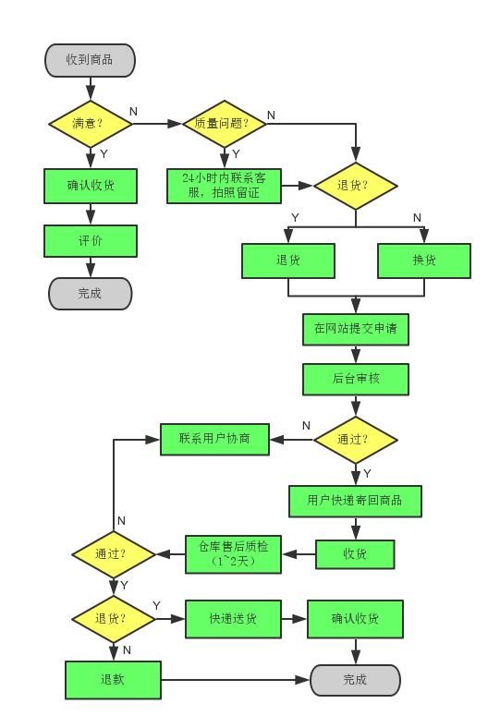

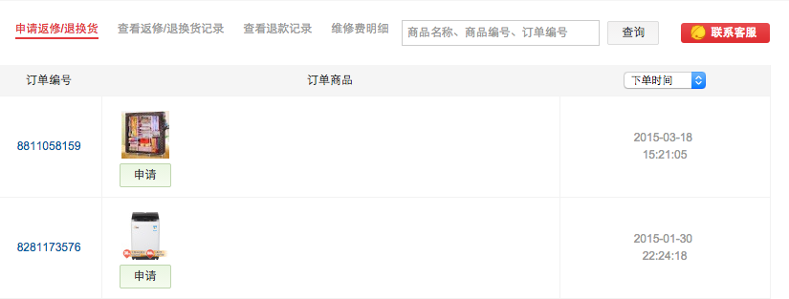

订单商品申请退货

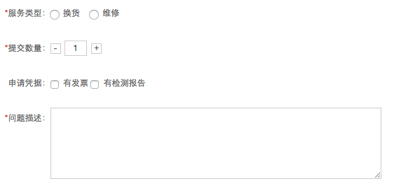

填写退换货信息

### 个人红包

查看会员已经领取的会员优惠卷、红包的领取情况。

1. **平台需要提供会员发放红包（优惠劵）、抽取红包（优惠劵）等功能；红包、优惠劵需要有有效时间区间；**
2. **优惠劵、红包只能抵扣部分金额，金额由后台产品维护是添加；**

## 分销商功能

### 获得分销商资格

可以通过后台直接添加分销商，或者由前台满足条件的用户提出申请，后台进行审核的方式发展分销商。

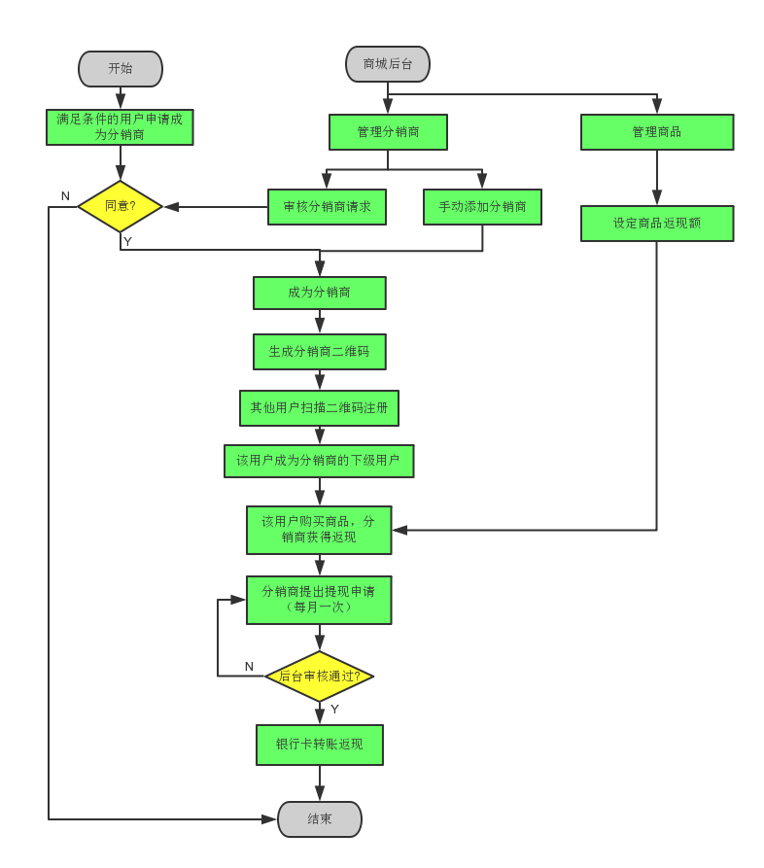

### 分销商级别

分销商设置四个级别，不同的等级有不比率。

|  |  |  |
| --- | --- | --- |
| **序号** | **分销名称** | **详细** |
| 1 | 一级分销商 | 普通店铺，返利为总返利的10% |
| 2 | 二级分销商 | 铜牌店铺，返利为总返利的20% |
| 3 | 三级分销商 | 银牌店铺，返利为总返利的30% |
| 4 | 四级分销商 | 金牌店铺，返利为总返利的40% |
|  |  | **根据分销商的下线数量，来升级，只需要分三级；**  **不同的级别享受不同的返利（店铺返利）** |
|  |  |  |

### 订单返现情况

分销商用户登陆后可以查看返现总额及返现详情，包括每笔返现的具体情况，包括相关用户、订单信息，返现金额等。

1. **绑定公司账户、银行账户信息；**
2. **达到返利条件（订单完成7天后）的订单，会自动把返利给到用户账户里面；**
3. **用户可以随时申请提现可兑换的返利；**

### 发展会员管理

通过分销商发展注册成功的会员信息的数量，查看到会员的基本信息，注册时间。

1. **可以看到此会员的总的下线数量、总销量、对本人贡献的总利润；**
2. **可生成相应的数据报表；**

### 分销商个人信息管理

可查分销商个人的基本信息，分销级别，离下一级别的升级所需要的会员数量。

**需要记录分销商的微信号信息**

### 申请提现

分销商可在固定的时间申请提现，并由后台进行审核，通过的提现申请将进入返现流程，由商城直接进行转账返现。

**根据订单设定的提现条件，自动把返利给到分销商的个人账户，分销商可以自己申请提现金额，财务看到这个金额可给他的银行卡打款或者与银行签订协议自动打款到分销商账户，可查询自己哪些订单已经把返利兑现到自己的账户。**

### 银行卡管理

分销商提现的银行卡管理，通过审核后将不能进行修改。

**需要有一个银行卡认证过程**

**客户绑定银行卡之后，我们公司安排给他的账户打1元以下的金额的钱，客户提交这个金额的钱之后，完成账户验证工作。**

## 加盟商功能

**加盟商与分销商最大的区别：**

加盟商有店铺，店有的所有商品，是由加盟商先进行采购并支付商品款项给到平台总部，才能对商品有销售权。

**1）加盟商发货的产品必须要采购，可向顾客推荐所有的商品；**

**2）加盟商与分销商可以理解为2条不同的营销线路；**

**3）加盟商是有自己的分销商；需要统计到加盟商发展了多少分销商；**

**加盟商与分销商共同点：**

商品销售之后，拿商品销售差价的提成。

### 加盟商资格

加盟商为线下实体通过已经签协议类的商家可以提为加盟商，由后台管理员直接录入指定。

在平台中有查看自己销售的商品、订单、订单状态。

### 加盟商商品管理

**加盟商可选择本店能销售的商品、需要提前从总部进行调货，在支付总部的供货价之后。总部直接调货。可查看到加盟商的商品库存的情况。库存报警的功能。**

### 加盟商位置管理

加盟商可以自行管理自己的位置，在用户选择下单时，可对订单选择总部配送或者到店自提（到店自提则根据购物者的选择到相应的店提货，即加盟商进行提货）。

在APP端，可根据购物者的GPS定位，推荐就近的加盟店。

### 订单管理

加盟商查看返自己的销售定单，可查看每笔销售定单的成本价，销售价。

**1）根据订单收货地址自动匹配给加盟商名下（以县为单位，每个县只有一个加盟商）；**

**2）为有订单产生时，不能匹配加盟商（实体店铺）的订单，归总部所有，总部可以分配到任何一个实体店铺（加盟商）名下**

### 加盟商资金管理

加盟商通过查看自己的资金库，查看每次进货的金额、销售金额、反现金额及资金交易情况。

**优码客与加盟商的所有财务结算，由系统根据订单的状态自动完成；**

### 加盟商银行卡管理

加盟商提交银行卡信息，由总部平台审核之后，不能进行删除或修改，如需要操作，则需要提交操作申请给平总，平台审核之后给予通过。

## 在线支付功能

### 在线支付接口

现提供的在线支付接口，定为：支付宝、网银、微支付、分期付，由客户提供接口，与线上交易系统做整合。

## 短信、邮件、站内信功能

### 短信整合

旭薇提供短信接口后，天度进行整合到系统中，在用户注册、订单提交支付、物流发货、会员自动升级等内容进行短信提醒。

### 邮件整合

旭薇提供邮件接口，天度进行整合到系统中，在用户注册、订单提交支付、物流发货、会员自动升级等内容进行邮件发送。

### 站内信

在用户注册、订单提交支付、物流发货、会员自动升级等内容进行站内信息发送。

**提供运营数据分析报表（从销售、产品、加盟商、公司的角度思考）**